化学品安全管理平台
台账维护指南

化学品购买、使用、储存、处置的全过程记录即为台账，其中购买、储存、处置台账由系统根据使用人的操作自动生成，使用台账需要使用人根据实际使用活动手动录入。

1.维护使用台账
点击库存领用中的库存列表（所有提交申购的商品会自动加入库存），找到要维护台账的订单，点击操作中的领用，操作如图：
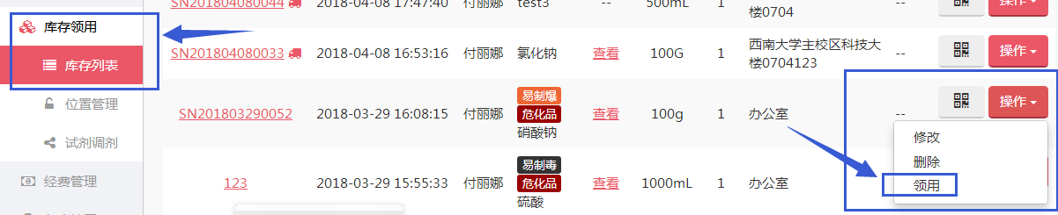
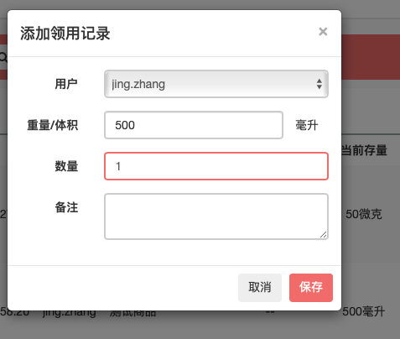
2.取消订单
部分库存是由未成功订单、需退货订单产生，须及时取消。
2.1订单处于“申购中”“待审核”状态时，课题组负责人可在订单列表中相应订单右侧操作下拉框中选择“取消订单”，如下图：
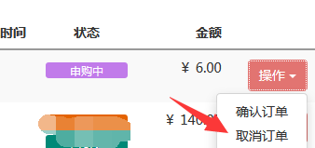
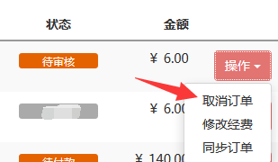

2.2订单经过经办人和验货人确认后，处于“待供应商确认”状态，此时课题组不能取消订单，需联系销售公司取消。
2.3订单经过销售公司确认后不可取消，因特殊原因确需取消的，按照“退货”程序取消订单：
销售公司确认订单-发货-课题组验货人确认收货-课题组负责人申请退货（7天）-供应商同意退货，如下图：
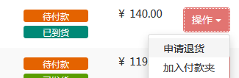

3.修改存货地址
3.1登录化学品安全管理平台买方入口，点击【库存领用】下的【存货列表】:
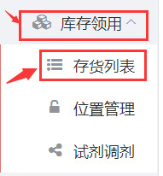
3.2点击拟修改条目右侧【操作】按钮下的【修改】按钮：
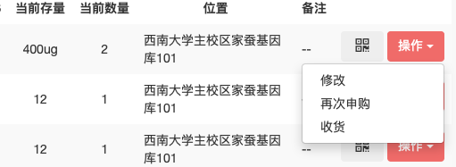
3.3
进入管理存货页面，“常用存放位置”在库存领用中的“位置管理”中编辑保存，可作为常用地址，保存成功后，下拉“常用存放位置”可直接使用此存货地址。也可以在“存货地理信息”中直接选择存货地理信息。

